

For growing business

Det är nu Du skall tänka på tillväxt till nästa år !

PROMOTION FRÖPÅSAR

Med individuellt tryck - exempel:
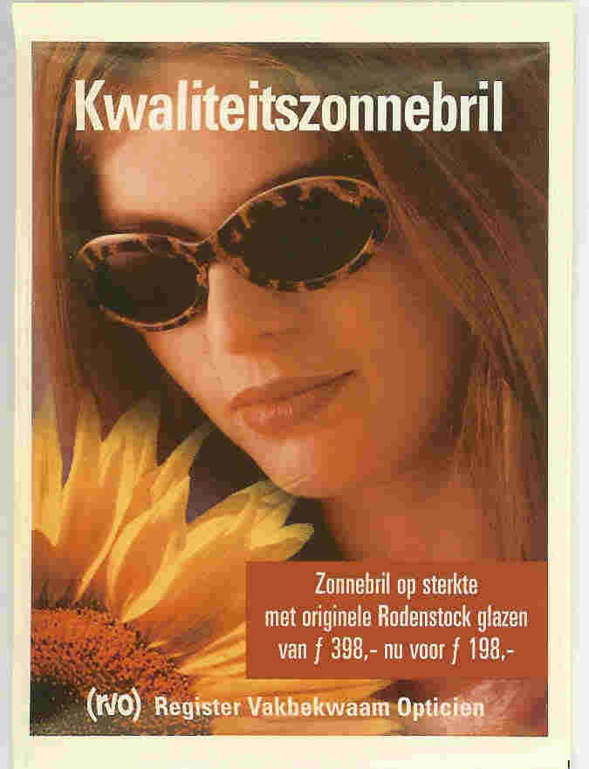
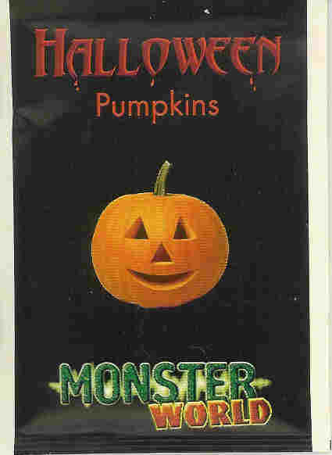
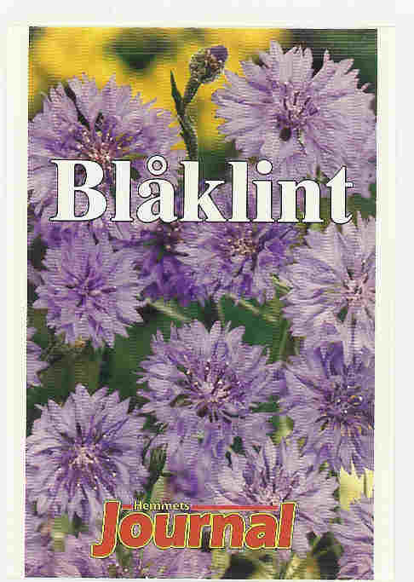
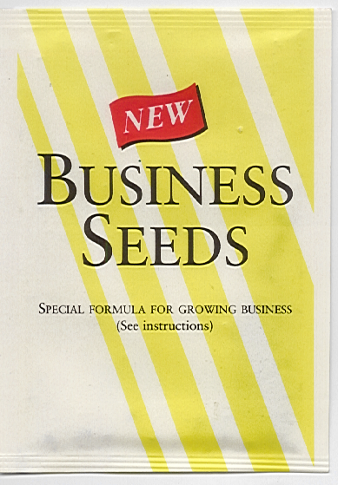

A) 62 x 80 mm, tryck: 1 eller 4 färger offset-rotationstryck, svetsade fröpåsar, material: papir/PE, upplaga från 5.000 st.

B) 76 x 100 mm, tryck: 1 eller 4 färger offset-rotationstryck, svetsade fröpåsar,
material: papir/PE, upplaga från 5.000 st.

C) 87 x 120 mm, tryck: 1 eller 4 färger offset-rotationstryck, svetsade
fröpåsar, material: papir/PE, upplaga från 5.000 st.

- 102 x 150 mm, tryck: 1 eller 4 f’ärger offset-
rotationstryck, svetsade fröpåsar,
material: papir/PE, upplaga från 5.000 st.

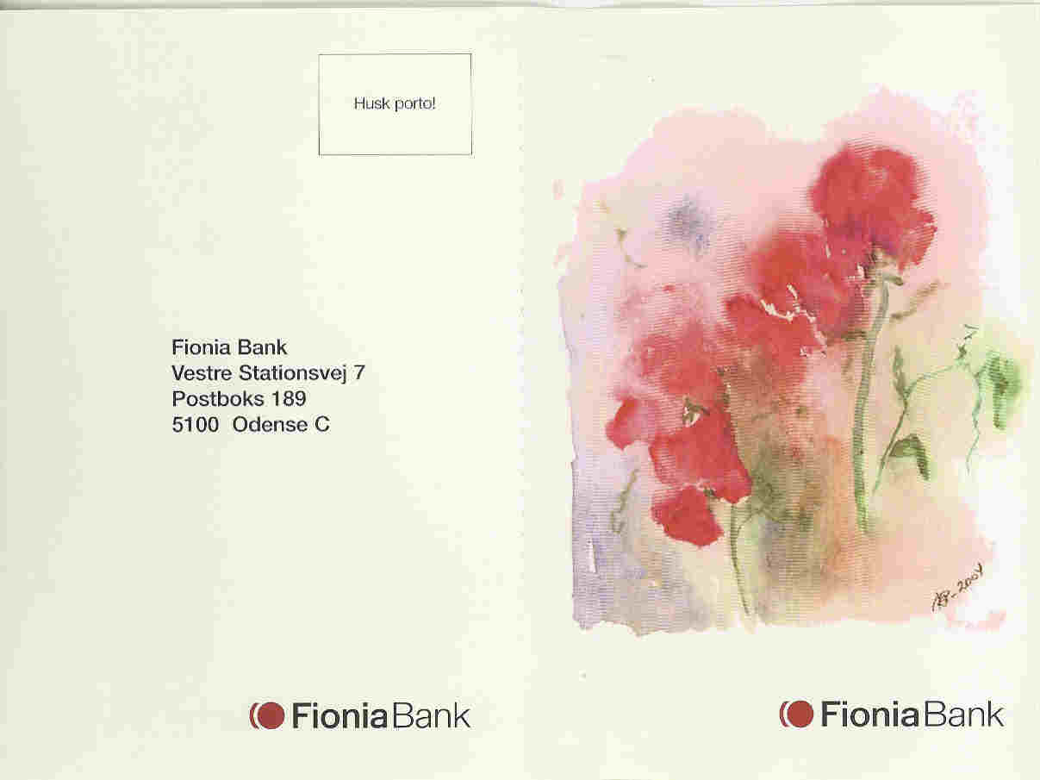

E) Fröpåsar i postkortsstorlek (vykort)
105 x 152 mm + svarskort som kan
rivas av (perf),storl. 105 x 152 mm.
Totalstorlek: 152 x 210 mm
Tryck: 1 eller 4 färger
Offset-rotationstryck,
Svetsade fröpåsar.
Material: papir/PE,
upplaga från 5.000 st.

Exempel på dubbelt fröpåse eller fröpåse med svarskort

